- Introducción
La evaluación descrita en el actual documento tiene como objetivo, verificar el cumplimiento de los requisitos de la norma referenciada en el Procedimiento técnico de calibracion en el GMP25, procedimiento para calibración de medidores de volumen de gas tipo desplazamiento positivo (Rotativos – Diafragmas) en laboratorio permanente, de la Corporación CDT de GAS.
- Procedimiento evaluado:
Procedimiento técnico de calibración de medidores de volumen de gas: Este documento presenta el procedimiento para calibración de medidores de volumen de gas. Procedimiento basado en recomendaciones del Reglamento de Prueba de PTB, Tomo 29 – 2003, describe los lineamientos y requisitos a cumplir para la calibración, determinación del error e incertidumbre en la calibración de medidores de volumen de gas.
- Verificación del cumplimiento de requisitos en el procedimiento:
El informe de seguimiento de la implementación del método contiene:
- Verificación de diferentes requisitos establecidos en la norma vigente (Lista de chequeo).
- Declaración del intervalo de medición.
- Ítems de ensayo o calibración evaluados.
- Identificación de patrones o materiales de referencia necesarios.
- Lista de chequeo del procedimiento técnico de calibracion
Procedimiento Técnico de Calibración de Medidores de Volumen de Gas, basado en recomendaciones del Reglamento de Prueba de PTB, Tomo 29 - 2003 “Messgeräte für Gas Gaszähler Prüfung von Volumengaszählern mit Luft bei Atmosphärendruck”.
Núm. | Numeral | Requerimiento | Cumple | Evidencia
1 | Generalidades
1.1 | Alcance | El laboratorio debe definir y documentar el alcance de las actividades de laboratorio que cumplen con el documento NTC-ISO17025 | SI | Numerales 42.1  del PROCEDIMIENTO TECNICO DE CALIBRACION
1.2 | Evaluación preliminar funcionamiento del medidor bajo prueba | Se especifican las pruebas de funcionamiento del medidor bajo prueba, además se describen dichas pruebas y el criterio de aceptación. | SI | Numerales 42.3 del PROCEDIMIENTO TECNICO DE CALIBRACION
1.3 | Patrones de Volumen | La selección del patrón se realiza de acuerdo a la tecnología del medidor bajo prueba. Combinaciones de diferentes tecnologías como patrones pueden ser empleadas. Los medidores patrón se pueden utilizar tanto en aplicaciones de presión como de succión. | SI | Numeral 42.6 del PROCEDIMIENTO TECNICO DE CALIBRACION
1.3 | Patrones de Volumen | Los criterios esenciales para la selección de los patrones dependen del tipo, tamaño y componentes del medidor bajo prueba. Estas son en detalle:  • Intervalo de caudal.  • Volumen de pruebas necesario.  • Tipo de medidor bajo prueba.  • Tipo de determinación del volumen en el medidor bajo prueba.  La siguiente tabla muestra una lista de los patrones actualmente utilizados en la calibración de medidores de volumen de gas.  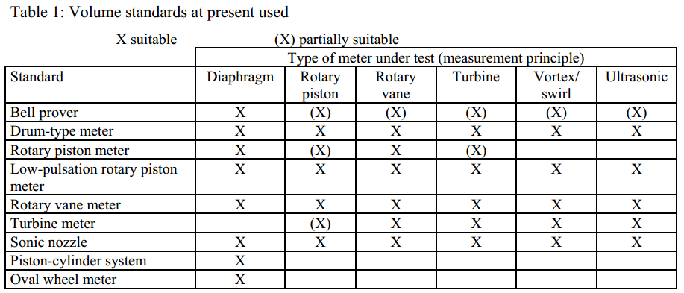 | SI | Numeral 42.6 del PROCEDIMIENTO TECNICO DE CALIBRACION
1.3 | Patrones de Volumen | Como regla general, los patrones están dispuestos de forma estacionaria o están montados de forma permanente en bancos de prueba para medidores de gas. Debido al rango de caudal limitado, son necesarios patrones de diferentes tamaños de acuerdo con el tipo y tamaño de los medidores a ensayar, es decir, la prueba se puede llevar a cabo simplemente cambiando de un patrón al rango de medición posterior teniendo en cuenta que los rangos de medición de los patrones se traslaparan por aprox. 10%. Se requiere la superposición, porque esto permite el monitoreo mutuo de los patrones. Si los errores de medición cuando se prueba un medidor en la zona de superposición de dos patrones difieren en más de 0,3%, la causa debe ser comprobada y eliminada. En el caso de diferencias de hasta 0,3%, los errores de medición pueden ser promediados. | SI | Numeral 42.6 del PROCEDIMIENTO TECNICO DE CALIBRACION
1.4 | Prueba de hermeticidad | Al cambiar las secciones de prueba en la que se disponen los patrones, es necesario garantizar al mismo tiempo que las secciones de prueba que no se utilicen, se cierren siempre de forma segura. La hermeticidad de cada una de estas secciones se debe controlar de forma permanente. | SI | Numeral 42.7.1 del PROCEDIMIENTO TECNICO DE CALIBRACION
1.5 | Dispositivos de medición auxiliares | Por ‘dispositivos auxiliares de medición’ se entienden los sensores (incluyendo la indicación y procesamiento de señales) para medición de la presión atmosférica, presión diferencial, temperatura, tiempo y humedad del aire. La instrumentación auxiliar debe ser verificada periódicamente. En detalle, son consideradas las siguientes magnitudes dentro de los dispositivos de medición auxiliares: | SI | Programas de aseguramiento metrológico  Plataforma virtual de aseguramiento metrologico
1.5 | Dispositivos de medición auxiliares | Presión del aire  Si la presión de aire entra en el cálculo del error de medición, esta se mide al menos una vez durante una secuencia y debe tenerse en cuenta en la evaluación de los resultados de medición.  Presión  Todas las presiones requeridas durante las mediciones para los cálculos estarán relacionadas preferiblemente como diferenciales de presión a un valor de referencia (por ejemplo, la presión atmosférica) que se mide como presión absoluta. Los dispositivos de medición que sirven únicamente para medir la pérdida de presión o pruebas de hermeticidad no necesitan ser calibrados oficialmente. La presión para los distintos tipos de medidores se mide en el caso de medidores de gas tipo rotativo a la entrada y para medidores de gas tipo turbina directamente aguas arriba de la hélice de la turbina. | SI | Numeral 42.7.3 del PROCEDIMIENTO TECNICO DE CALIBRACION
1.5 | Dispositivos de medición auxiliares | Temperatura  Para la medición de la temperatura se recomiendan sensores electrónicos.  Para mejorar la transferencia de calor y reducir los tiempos de reacción, los termómetros o sensores de temperatura deberán estar montados directamente en la tubería. La temperatura se va a medir preferiblemente donde los puntos de medición de temperatura ya están disponibles para su uso posterior. La temperatura debe ser medida hasta 2 D aguas abajo garantizando que en este caso la velocidad del flujo en el punto de medición de la temperatura no exceda de 15 m/s. Si la temperatura se mide a la entrada y a la salida, puede emplearse el valor promedio como la temperatura del medidor. | SI | Numeral 42.7.3 del PROCEDIMIENTO TECNICO DE CALIBRACION
1.5 | Dispositivos de medición auxiliares | Los requisitos mínimos que deben cumplirse para las mediciones auxiliares, como los relacionados con la resolución (A), así como las incertidumbres de medición U (k=2) se presentan en la siguiente tabla.  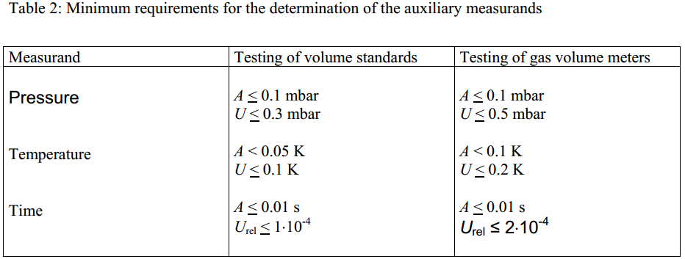 |  | Numeral 42.7.3 del PROCEDIMIENTO TECNICO DE CALIBRACION
2 | Bancos de pruebas
2.1 | Requisitos generales | Los bancos de prueba deben ser diseñados y construidos de tal manera que se garantice una operación segura en cualquier momento dentro de las incertidumbres de medición permitidas. Para cada banco de pruebas debe existir un manual de operación en el que se relacionen todos los cambios con respecto al software y hardware. | SI | PROCEDIMIENTO TECNICO DE OPERACION DEL GMP25
2.2 | Hardware | Para el banco de pruebas no sólo debe existir un manual de operación general, también debe estar disponible documentación para todos los dispositivos auxiliares de medición empleados, y sus puntos de instalación dentro del banco de calibración. | SI | PROCEDIMIENTO TECNICO DE OPERACION DEL GMP25  Guía de Aseguramiento Metrológico  Plataforma virtual de aseguramiento metrológico
2.2 | Hardware | Si se requiere, por el uso previsto y/o diseño del banco de pruebas, los componentes se pueden intercambiar regularmente dentro del período para el cual es válido su examen metrológico. Tal sustitución se debe controlar por separado cuando se aprueba el banco de pruebas. Se han de establecer las condiciones pertinentes con respecto a la identificación de los componentes en uso y para asegurar la correcta transmisión de los parámetros de calibración en el software del banco de pruebas. Cualquier reemplazo debe ser documentado en el manual del banco de pruebas.  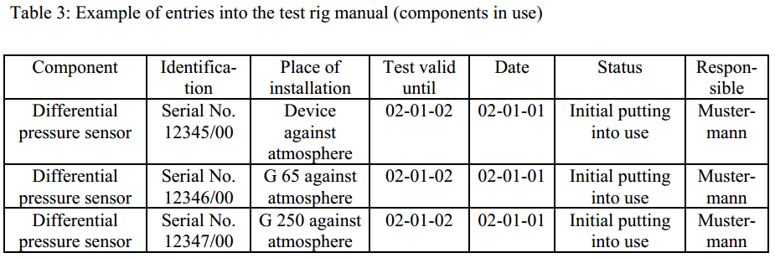  Aparte de los dispositivos de medición auxiliares, los bancos de prueba deben estar equipados con al menos: | SI | PROCEDIMIENTO TECNICO DE OPERACION DEL GMP25  Guía de Aseguramiento Metrológico  Plataforma virtual de aseguramiento metrologico
2.3 | Software | El software de banco de pruebas es el programa inmaterial para el control del sistema. En conjunto con el hardware es un componente esencial del sistema global del banco de pruebas.  El software empleado en el banco de pruebas debe llevar la designación de la versión y la fecha de creación, y debe mostrar esta información en la pantalla, al menos cuando se inicia el programa. El software debe ofrecer una amplia protección contra el funcionamiento erróneo y cambios de programación no autorizados (véase más adelante). Los menús manejados por operador no deben tener instrucciones de uso complicadas. | SI | Documento de estructuración de estrategias de calibración.  Plantilla de análisis de datos (HAD) Para la modificación (estructura, código fuente, etc.) cuenta con claves de acceso.
2.3 | Software | Debe ser posible corregir la entrada de valores erróneos antes de la evaluación de manera sencilla, así como para interrumpir una operación de prueba y para empezar de nuevo. Después de la evaluación no debe ser posible alterar los resultados de medición. Se debe garantizar la comparación directa de los errores de medición calculados con los errores máximos permitidos aplicables. Deben cumplirse las regulaciones relevantes de la ley de verificación para las pruebas oficiales. (Por ejemplo, no se admite la explotación unilateral de los errores máximos permisibles).  El cálculo del error de medición de los medidores a prueba debe hacerse de acuerdo con las ecuaciones indicadas en estas instrucciones de prueba. Debe ser posible presentar este cálculo incluyendo todos los factores de corrección y, previa solicitud, el listado de programas apropiados o un diagrama de flujo de los cálculos a la Autoridad de Verificación.  Es recomendable almacenar todos los datos del medidor bajo prueba y todos los resultados de la medición en una base de datos, por ejemplo, para recálculo o posterior evaluación estadística.  El informe sobre las pruebas oficiales debe contener al menos la siguiente información (posiblemente también en una forma codificada):  • Centro de pruebas  • Banco de pruebas  • marca, tipo  • número de serie  • tamaño  • año de fabricación  • número de aprobación  • fecha  • Carga (valor teórico)  • error de medición, asignado a carga  • ajuste  • valor del pulso  • El resultado de la verificación que indica dispositivo  • tipo de prueba  • ingeniero de pruebas | SI | Herramienta de análisis de datos (HAD) Para la modificación (estructura, código fuente, etc.) cuenta con claves de acceso.
2.3 | Software | Acceso autorizado  Según el tipo de autorización de acceso para el personal de operación, las diferentes zonas de acceso se distinguen. Por lo que el acceso al personal autorizado para manejar el programa y modificar los datos relacionados con las pruebas-así como los datos sujetos a la supervisión por la oficina de verificación, debe ser protegido por contraseña con niveles particulares proporcionadas. En detalle, las siguientes disposiciones son válidas:  Zona de comunicación del operador  Aquí, el acceso se organiza para el personal operativo autorizado para operar la facilidad. Todos los datos de medición y parámetros necesarios para hacer funcionar correctamente la facilidad deben ser libremente realizados durante la operación y estar disponibles para el control por el operador (función de lectura). La modificación de los datos no debe ser posible.  Zona de Ajuste  Aquí los parámetros son ajustados (fijos), los cuales tienen un efecto sobre la secuencia y alcance de la prueba, pero no modifican los parámetros de relevancia en virtud del derecho de verificación.  Los datos en la zona de ajuste son, por ejemplo, los valores del patrón para la secuencia y alcance de la prueba, la modificación manual del ajuste calculado y el valor límite fijado para la evaluación del medidor (análisis de la calidad).  Zona de parametrización  En esta zona, es posible el acceso a todos los parámetros que tienen un efecto directo sobre el mensurando buscado o que están sujetos a la supervisión de la oficina de verificación. Así, por ejemplo, los datos de calibración de los sensores y los patrones de volumen pueden ser modificados.  El acceso a las zonas de ajuste y parametrización debe ser adecuadamente protegido por una contraseña o similares. Esto es válido también para intercambiar archivos. | SI | Plantilla de análisis de datos (HAD) Para la modificación (estructura, código fuente, etc.) cuenta con claves de acceso.
2.3 | Software | Deber de informar acerca de las modificaciones de software.  Las modificaciones de los sistemas de software se identifican en cualquier caso por el cambio en la designación de la versión. Si en el nuevo software se han modificado las bases de cálculo de error o de partes de ellos, es obligatorio informar a las autoridades de verificación. La aprobación de la autoridad de verificación apropiada se obtiene antes de la implementación del nuevo software.  El deber de informar acerca de las modificaciones de software no cubre los cambios relacionados sólo con los procesos de visualización o de comunicación, estructuras de gestión de datos o cambios de los sistemas operativos. | SI | Documento de estructuración de estrategias de calibración.  Plantilla de análisis de datos (HAD) Para la modificación (estructura, código fuente, etc.) cuenta con claves de acceso.
2.3 | Software | Identificación  El software del banco de pruebas está claramente identificado por su nombre, el número de versión y el sistema operativo sobre el que se ejecuta. La organización del programa y de la designación de la versión (actualización del número de versión) es la tarea del fabricante que también proporciona la documentación del programa asociado.  Por manejo adecuado en el programa de prueba (por ejemplo, manual del banco de prueba, véase la tabla siguiente), hay que asegurarse de que el estado de revisión del software utilizado para el funcionamiento de la plataforma se puede mostrar completo.  Este acceso debe ser posible para cada usuario autorizado.  Si un software de sistema está compuesto por más de un archivo o se ejecuta en conjunto con equipos de la red, debe ser posible ver los archivos o programas de conversión asociados.  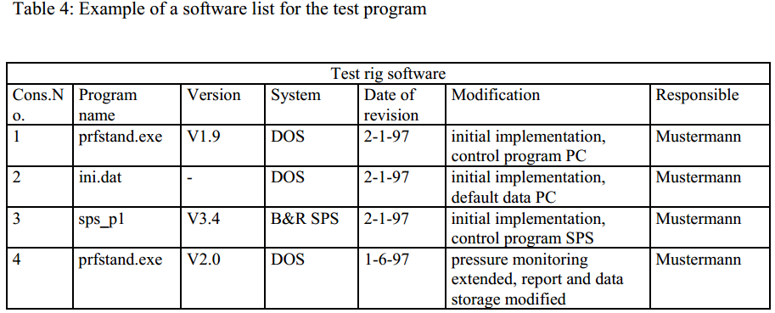  Seguridad de datos  Si los documentos de prueba de acuerdo con el artículo 61 de la Ordenanza de Verificación, son almacenados en soportes de datos electrónicos, al menos, esas declaraciones han de almacenarse y quedar en un informe sobre las pruebas oficiales de un medidor bajo prueba. En este caso, el informe no tiene por qué ser impreso.  La organización y la documentación del almacenamiento han de ser notificadas a la Autoridad de Verificación para la supervisión apropiada antes de que el sistema sea configurado. | SI | Plantilla de análisis de datos (HAD) Para la modificación (estructura, código fuente, etc.) cuenta con claves de acceso.
2.4 | Bancos de pruebas individuales | 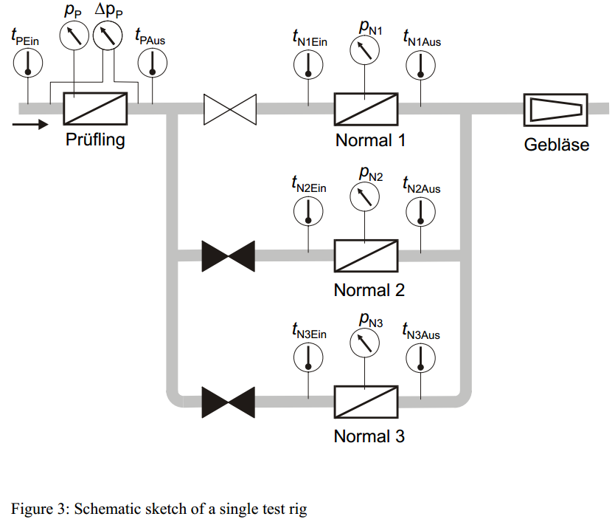  A menos que se disponga otra cosa en la aprobación para el medidor bajo prueba o en la aprobación de la instalación de prueba, los siguientes reglamentos son válidos:  Tubos rectos aguas arriba de medidores bajo prueba  - longitud  Medidores de gas tipo diafragma: ninguno  Medidores tipo pistón rotatorio / rotativo de paletas: De acuerdo a 2.5  - Otros requerimientos:  Diámetro nominal idéntico al del medidor bajo prueba  Desbarbar el borde interior de la brida  Las juntas no deben sobresalir en la sección de flujo  Se deben evitar las perturbaciones en el perfil de flujo debido a la instalación.  Tubos de salida  • longitud  Medidores de gas tipo diafragma: ninguno  Medidores tipo pistón rotatorio / rotativo de paletas: De acuerdo a 2.5  • Otros requerimientos  Diámetro nominal idéntico al del medidor bajo prueba  Desbarbar el borde interior de la brida  Las juntas no deben sobresalir en la sección de flujo  Se deben evitar las perturbaciones en el perfil de flujo debido a la instalación  Las diferencias en el diámetro nominal son compensadas ​​por difusores o confusores.  Debe ser posible cerrar cualquiera de las ramificaciones de la tubería de la instalación prueba.  Las interacciones entre el medidor bajo prueba y estándar o entre los patrones deben ser minimizados. Esto se puede lograr, por ejemplo, con filtros de gran volumen y alisadores. Un filtro, además, sirve para proteger el nivel de suciedad. | SI | Numeral 42.7 del PROCEDIMIENTO TECNICO DE CALIBRACION
2.5 | Características particulares de medidores de pistón rotativo | Si se prueban medidores de pistón rotativo, las discontinuidades de las curvas de error relacionadas con la resonancia (especialmente en las pruebas usando los estándares de pistón rotativo y - en menor medida - con otras normas) pueden ser causadas por:  • Falta de amortiguación de las vibraciones  Debido a la carga y descarga del volumen de prueba y el aumento y disminución de la presión periódica, los medidores de gas de pistón rotativo siempre producen vibraciones que apenas son reducidos por tuberías lisas.  • Longitudes de tubería desfavorables  Ciertas longitudes de tuberías pueden dar lugar a una intensificación de las vibraciones. Secciones de entrada y salida de manera recta de tres veces el diámetro nominal medidor puede ser desfavorable.  • Combinación desfavorable de medidores bajo prueba / estándar  Como regla general, si dos medidores de gas de pistones rotativos con esencialmente las mismas propiedades metrológicas y tamaños son operados en serie, producen interacciones.  • Volumen de línea  Una relación desfavorable entre la prueba y el volumen de línea puede conducir a pulsaciones que ejercen una influencia en la norma o medidores bajo prueba.  Para la reducción de las vibraciones resonantes en bancos de prueba, consulte las recomendaciones del Anexo 4. | SI | Numeral 42.7 del PROCEDIMIENTO TECNICO DE CALIBRACION  *El conjunto compuesto por el plenum, filtro de partículas y acondicionador de flujo diseñado mitigar posibles efectos de resonancia
2.6. | Bancos de pruebas en serie | Para la prueba simultánea de varios medidores de gas, como se realiza en particular con medidores de gas de diafragma y medidores de gas ultrasónicos de hasta 40 m³/h, se suelen emplear bancos de prueba en serie, que se configuran básicamente de la misma manera, independientemente de la norma utilizada:  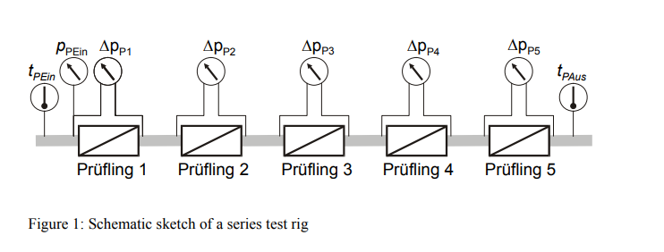  No es necesario determinar la temperatura en cada medidor bajo prueba, pero sí al menos en la entrada y la salida de la serie.  Para determinar la presión de medición en cada medidor, se pueden utilizar los resultados de las mediciones individuales de pérdida de presión (por ejemplo, la presión de medición en el medidor n.° 3 del esquema anterior se calcula a partir de la presión de entrada del medidor n.° 1 menos las pérdidas de presión de los medidores n.° 1 y 2). Como requisito previo, las secciones transversales de las tuberías entre los medidores deben ser lo suficientemente grandes como para que la pérdida de presión en ellas sea insignificante.  La pérdida de presión de los medidores de gas de diafragma probados en serie no debe superar los 12 mbar. Dado que esto también se puede alcanzar con el caudal Omax, generalmente se puede montar un máximo de seis medidores en un banco de pruebas. | SI | Anexo 1 del PROCEDIMIENTO TECNICO DE CALIBRACION  Numeral 42.7 del PROCEDIMIENTO TECNICO DE CALIBRACION
3 | Pruebas
3.1 | Inspección externa | La inspección externa abarca los exámenes si  • El dispositivo de medición está aprobado para su verificación  • El diseño del dispositivo de medida cumple en sus detalles con el tipo de aprobación  • Ningún daño puede detectarse desde el exterior  • En el caso de los dispositivos de medición sometidos a inspección preliminar, esta inspección es todavía válida  • En el caso de la verificación posterior o evaluación metrológica, los lugares de estampado están intactas.  Para los dispositivos de medición totalmente nuevos de la misma clase, la inspección externa se puede llevar a cabo sobre muestras. | SI | Numeral 42.3 del PROCEDIMIENTO TECNICO DE CALIBRACION
3.2 | Preparación e instalación de medidores bajo prueba | Los medidores objeto de comprobación se prepararon de acuerdo con las especificaciones del fabricante de modo que estén listos para su uso.  Para los medidores de gas tipo diafragma con Q_{max} ≤10 m³/h la limpieza interna y la preparación de los medidores presentados para su verificación posterior solo se puede cancelar si el error de medición de los medidores cuando se desmonta es del 5% como máximo con un caudal de 0,2 Q_{max}. Los medidores que no cumplan con estos límites de error cuando se prueba, deben ser abiertos y sometidos a una reparación básica.  Medidores de gas de pistones rotativos son llenados con aceite sobre los engranajes, salvo que se disponga otra cosa en las aprobaciones.  Si los medidores de gas de turbina están provistos de sistemas de lubricación, estos no pueden ser operados inmediatamente antes o durante la prueba. De otra forma, se debe proporcionar la operación preparatoria durante al menos una hora para reducir los efectos de lubricación en los resultados de la medición.  El montaje en el banco de pruebas se lleva a cabo como se especifica en el manual de instrucciones de los fabricantes de los dispositivos de medición. Particular atención debe ser tomada a la posición de montaje, y la aplicación de una presión demasiado alta de la caja del medidor debe ser evitada. En todos los demás aspectos, las especificaciones en las instrucciones de funcionamiento y / o en la aprobación de la instalación de ensayo son válidos.  Para los medidores que ya se han incorporado en la red durante un tiempo prolongado, es aconsejable descargar el aire de prueba en el aire abierto a fin de evitar los malos olores debido a aromatizadores. | SI | Numeral 42.4 y 42.7 del PROCEDIMIENTO TECNICO DE CALIBRACION
3.3 | Preparación de los patrones | Los patrones deben ser preparados en función de su tipo. En el caso de los medidores de gas de tipo tambor, la disposición y el nivel de aceite se revisan y, si es necesario, se corrigen.  Para proteger el patrón de la suciedad, se recomienda proporcionar un filtro, por ejemplo, un filtro de placas, entre patrón y medidores bajo prueba. De lo contrario, el patrón debería estar dispuesto aguas arriba del medidor bajo prueba. | SI | Numeral 42.6 del PROCEDIMIENTO TECNICO DE CALIBRACION
3.4 | Preparación para ejecución | La preparación operativa de medidores bajo prueba y los patrones que no se han usado durante un tiempo prolongado sirve para disolver residuos de goma en los cojinetes y para eliminar la holgura entre ruedas de accionamiento y de ajuste, así como la distribución de la presión no uniforme en la instalación de prueba debido a sujeción o para la prueba de hermeticidad. También, en el caso de los medidores de gas de diafragma, se corrige cualquier posición de válvula desfavorable que podría haber sido causado por el transporte. La cantidad de gas suministrado a los medidores de gas volumétricos será de al menos 30 veces V_{Z}. Para el ajuste de temperatura, puede ser necesario el suministro de un volumen de gas más grande. | SI | Numeral 42.7 del PROCEDIMIENTO TECNICO DE CALIBRACION
3.5 | Prueba de hermeticidad | La hermeticidad en la instalación de prueba es un requisito indispensable para la corrección de los resultados de medición y su incertidumbre. Se hace una distinción entre la hermeticidad externa e interna. La prueba puede ser suministrada para la instalación de prueba en conjunto, con los medidores instalados bajo prueba, o para las secciones individuales. La presión de prueba aplicada recaerá en el siguiente rango:  10 mbar de presión ≤test (≤3 x presión manométrica de trabajo de la instalación de prueba)  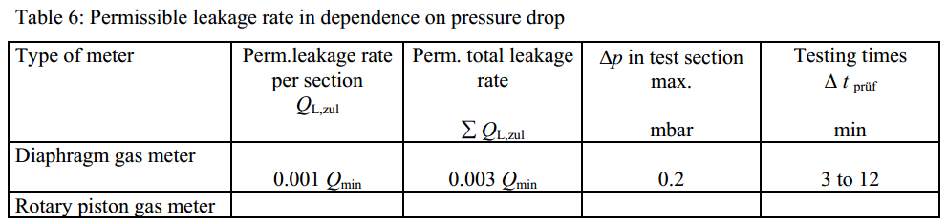  En la prueba de hermeticidad por secciones, la suma de todas las tasas de fugas para las secciones individuales no debe exceder el valor tabular ∑ Q_{L,zul}.  El tiempo de prueba se calcula por la siguiente ecuación:  Δtprüf valor numérico del tiempo de prueba en min  Ve valor numérico del volumen encerrado en m³  Qmin valor numérico de flujo de prueba mínima en m³/h  Δp valor numérico de la variación de la presión durante el tiempo de prueba de hermeticidad en mbar  pabs = pa-pe valor numérico de la presión inicial como la presión absoluta en mbar (succión). En el funcionamiento bajo condiciones de presión, la presión manométrica en la tubería de prueba es adicionada a la presión barométrica.  pa valor numérico de la presión barométrica en mbar  pe valor numérico de la presión manométrica negativa o presión manométrica en la tubería de prueba en mbar.  Si la presión manométrica negativa o presión manométrica se ha aplicado a la tubería de prueba, este último debe ser permitido para ajustar por lo menos un minuto. Durante el tiempo de la prueba, la temperatura en el volumen atrapado no deberá variar en más de 0,1 K.  Un tiempo de prueba más corta que la dada en la Tabla 6 puede ser suficiente si el volumen cerrado se ha determinado a partir de las dimensiones geométricas, la caída de presión se mide con sensores con una resolución de 0,01 mbar y los valores límite para la tasa de fuga dada en la tabla son, sin embargo, cumplido. La tasa de fuga real Q_{L,istis} calcula por la ecuación (31):  Hermeticidad externa del banco de pruebas  La hermeticidad del banco de prueba, incluyendo el medidor bajo prueba, se debe comprobar cada vez que un cambio se ha hecho y a intervalos regulares una vez por semana. La prueba debe ser documentada. | NO | Numeral 42.7.1 del PROCEDIMIENTO TECNICO DE CALIBRACION  Se hace uso de una ecuación alternativa.
3.5 | Prueba de hermeticidad | Hermeticidad externa después de la instalación del medidor bajo prueba.  Una vez que se han montado los dispositivos a ensayar, la hermeticidad será comprobada antes de iniciar la medición. Si está equipado apropiadamente, solamente la sección del banco de prueba necesita ser comprobada en el dispositivo a ser montado. (Para un ejemplo de cálculo, véase el anexo 2.1).  Hermeticidad interna del banco de pruebas  Una vez trimestralmente - preferiblemente en la ocasión de la medición de la comparación -, una prueba de hermeticidad interna debe ser llevado a cabo para todo el sistema. Con el fin de que no haya fugas internas a detectar, debe ser posible que las secciones parciales de la instalación se cierren. | NO | Numeral 42.7.1 del PROCEDIMIENTO TECNICO DE CALIBRACION  Documento de mantenimiento de equipos e instrumentos.
4 | Examen metrológico
4.1 | Método de evaluación | Los errores de medición principalmente pueden ser determinados por la comparación de los volúmenes de prueba o de los caudales en el medidor bajo prueba y en el patrón. Para la incertidumbre de medición ha de cumplirse con, el volumen mínimo de prueba o el tiempo de medición mínimo, respectivamente, en el medidor bajo prueba para ser definido (por conversión en el volumen de prueba correspondiente) de tal manera que la incertidumbre de la medición no supere un quinto del límite de error respectivo. | SI | Numeral 42.4.1 y 42.5 del PROCEDIMIENTO TECNICO DE CALIBRACION
4.2 | Volúmenes mínimos de prueba | Los mínimos volúmenes de ensayo dependen de las características de los medidores bajo prueba y del banco de pruebas. Se especifican en la aprobación de la autoridad de verificación.  Si, con la excepción de los medidores de gas de diafragma, el volumen se determina a partir de la lectura o escaneo del último tambor índice del dispositivo indicador mecánico, el volumen de ensayo debe ser un múltiplo entero de la constante del último tambor. Para la incertidumbre permisible máxima que han de cumplirse, el tiempo de prueba normalmente debe ser de al menos 120 s.  Si se utilizan medidores de gas de tipo tambor, el volumen de prueba depende del número mínimo de revoluciones de la norma. | SI | Numeral 42.4.1 del PROCEDIMIENTO TECNICO DE CALIBRACION
4.3 | Ajuste de caudal | Los caudales de prueba han de ajustarse con una precisión como se indica en la Tabla 7.  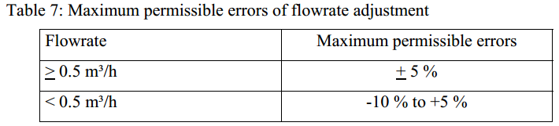 | SI | Numeral 42.8 del PROCEDIMIENTO TECNICO DE CALIBRACION
4.4 | Conteo de pulsos | Si los generadores de impulsos son conducidos a través de una transmisión mecánica, es preciso asegurarse de que el resultado del examen metrológico no se vea modificada por efectos de transmisión. | SI | PROCEDIMIENTO TECNICO DE OPERACION DEL GMP25
4.5 | Ajuste | Es el objetivo del ajuste que la curva de error es tan cerca de cero como los pasos de ajuste y el máximo error permisible permitan. | SI | Numeral 42.8.2 del PROCEDIMIENTO TECNICO DE CALIBRACION
4.6 | La comprobación del valor del pulso y dispositivo indicador | La comprobación del valor del pulso y del dispositivo indicador tiene como objetivo asegurar los valores de todas las salidas de pulsos y la exactitud de la indicación del dispositivo indicador después de la prueba y, en su caso, después del ajuste. | SI | PROCEDIMIENTO TECNICO DE OPERACION DEL GMP25
4.7 | Interfaces de datos | En la verificación de los medidores, interfaces de datos digitales para leer o transmitir los valores de medición (por ejemplo, DSfG, dispositivo indicador tipo encoder) se puede utilizar. | SI | PROCEDIMIENTO TECNICO DE OPERACION DEL GMP25
4.8 | Calibraciones de medidores de gas tipo rotativo | Los medidores son probados con los siguientes caudales para el cumplimiento de los errores máximos permitidos:  Tabla 16: Prueba de caudales de medidores de pistón rotativo | SI | Numeral 42.4 del PROCEDIMIENTO TECNICO DE CALIBRACION
  contexto nacional, de acuerdo con EO 7 o 71/318 / CEE del Consejo | de acuerdo con la norma DIN EN 124 80
  Qmin,0,05·Qmax  0,1·Qmax,0,25·Qmax, 0,4·Qmax, 0,7·Qmax y Qmax | Qmin, 0,25·Qmax y Qmax
5 | Evaluación metrológica
5.1 | Resultados de evaluación | El resultado de una evaluación metrológica debe ser establecido en un certificado de prueba | SI | Numeral 42.8.1 del PROCEDIMIENTO TECNICO DE CALIBRACION
5.2 | Reglas especiales para el volumen de prueba limitada | Si el tipo del laboratorio de ensayos disponible no permite los volúmenes de las pruebas necesarias para las pruebas con el dispositivo que indicador, deben alcanzarse y el solicitante haya aceptado el medidor está abierto, la evaluación metrológica de los medidores de gas de diafragma con un caudal máximo de 10 m³/h puede en parte ser llevado a cabo sin dispositivo indicador. | SI | Numeral 42.3 del PROCEDIMIENTO TECNICO DE CALIBRACION
5.3 | Alcance y secuencia de la prueba | Los errores de medición de medidores patrones de trabajo deben ser determinados a lo largo del intervalo, por lo general en orden decreciente. Al mismo tiempo las mediciones repetidas (también en el aumento de flujo) deben ser llevadas a cabo para determinar la reproducibilidad. Tanto por debajo como por encima del intervalo de caudal, un punto de prueba se va a proporcionar. Sobre la base de los resultados, el intervalo de caudal admisible es fijo (por regla general,> 1:10). | SI | *Certificado de calibración  CERT-25-VOQ-410-5249
5.4 | Los errores de medición de patrones de volumen | Los errores de medición se calculan mediante las ecuaciones (26) y (27). Se refieren a las mediciones con aire con una densidad de referencia de 1,2 kg/m³. En condiciones atmosféricas normales se puede suponer que el aire en la sala de ensayo cumple con estos requisitos. | SI | Anexo 01 del PROCEDIMIENTO TECNICO DE CALIBRACION
5.5 | Identificación de los patrones de volumen | Patrones de Volumen que se utilizan para las pruebas de medidores de gas deben haber tenido una calibración todavía válida. Los errores de medición individuales que se encuentran están documentados en el certificado de prueba (por ejemplo, véase el Anexo 4.4) y son vinculantes para el funcionamiento de las normas. Por lo tanto, los certificados de prueba y patrones de volumen deben estar claramente identificados de manera que puedan ser asignados y sean legibles sin ayudas técnicas.  Para la identificación de cada patrón de volumen, como mínimo, debe estar disponible la siguiente información:  -identificación del fabricante  -año de fabricación  -número de serie  -tipo de dispositivo patrón  -el tamaño del medidor, en su caso  -valor nominal del volumen de prueba, en su caso  -diámetro nominal de bridas de conexión, en su caso  -presión máxima de trabajo  -dirección del flujo  Estos enunciados deberán ser directamente visibles, bien legibles y aplicados de forma permanente para las condiciones normales de funcionamiento.  Para los medidores de gas de turbinas la siguiente información debe ser dada de una forma particular: "El uso del lubricante es inadmisible durante el período de validez de la prueba."  El patrón de volumen cuya caja o dispositivo de medición no es resistente o protegido de la exposición a los gases, debe estar provisto de la información "Uso solamente para aire" en una placa en particular. | SI | Numeral 42.6 del PROCEDIMIENTO TECNICO DE CALIBRACION  Plataforma virtual de aseguramiento metrologico  Guía de Aseguramiento Metrológico
5.6 | Identificación | Las ubicaciones de estampado son seleccionadas de manera que cualquier desmontaje de la parte marcada conduce a que las marcas sean destruidas.  Además, los patrones de volumen son indicados después de la prueba con el año de la prueba (marca que consiste en marca de prueba y año). | SI | Estampillas de Calibración
5.7 | Certificado de prueba y período de validez de la prueba | El certificado debe contener la siguiente información:  - Agencia que realiza la prueba  - Tipo y clase de patrones de volumen usados para la prueba  - Lugar donde la prueba se lleva a cabo  - Si la prueba se lleva a cabo en el banco de ensayo o en un banco de pruebas externas de la agencia que realiza la prueba  - Solicitante  - Tipo de volumen estándar a prueba  - Identificación del fabricante  - Año de fabricación  - Número de serie  - El tamaño del medidor, en su caso  - Valor nominal del volumen de prueba, en su caso  - Diámetro nominal de bridas de conexión, en su caso  - Tipo de aceite lleno, en su caso  - Para medidores de gas de turbina la información: "El uso del lubricante es inadmisible durante el período de validez de la prueba"  - Presión máxima de trabajo  - Uso previsto (patrón de trabajo)  - Los valores especificados para Qmin y Qmax  - Errores de medición determinados para los valores de caudal individuales  - Incertidumbre de la medición obtenido en la prueba y, en su caso, para la aplicación  - Período de validez o intervalo de tiempo hasta que se repita la prueba  - En su caso, la ecuación (s) para el cálculo de los errores de medición en comparación con el flujo (caudal) | SI | Anexo 1 del Manual de Calibraciones.  Numeral 42.8.1 del PROCEDIMIENTO TECNICO DE CALIBRACION  Anexo 2 del PROCEDIMIENTO TECNICO DE CALIBRACION  Numeral 1.3 MEL-001
  Patrón de Volumen | Tamaño del Medidor | Periodo de Validez en años
  Campana gasométrica |  | 5
  Medidor de Gas de Tambor |  | 5
  Medidor de Gas de Pistón Rotatorio | Hasta G1000 | 5
  Medidor de Gas de Pistón Rotatorio | Hasta G1600 | 8
  Medidor de Gas de paletas | Hasta G250 | 3
  Medidor de Gas de paletas | Hasta G400 | 5
  Medidor de Gas de Turbina | Hasta G1000 | 3
  Medidor de Gas de Turbina | Hasta G1600 | 5
  Sistema de Medición Pistón Cilindro |  | 5
  Sistema de Medición con medidor de engranajes ovales |  | 5
6 | Aceptación y supervisión de las instalaciones de prueba
6.1 | Preparación para la aceptación | La aceptación se lleva a cabo por la autoridad competente en el centro de pruebas en el lugar donde se utiliza la instalación de ensayo. Dentro del ámbito de la aceptación, se inspeccionan las documentaciones y los cálculos, especificaciones y certificados en particular.  Los patrones de volumen se comprueban con respecto a la identificación, materiales y condiciones. El diseño y la construcción del laboratorio de ensayo deben ser investigados por el peligro de la formación de bypass. Para los patrones de volumen sin líquido sellante (como medidores de gas de pistones rotativos), debe proporcionarse doble sellado. Por otra parte, se debe comprobar que todos los caudales necesarios para las pruebas oficiales se pueden realizar dentro de los límites especificados del flujo nominal.  La superposición de los rangos de trabajo de los patrones va a ser verificada.  A menos que los dispositivos de medición auxiliar de acuerdo con la sección 4.3 o los sensores, respectivamente, ya se han comprobado con el procesamiento de la señal del dispositivo de prueba, esto debe hacerse dentro del alcance de la aceptación. Si es necesario, la estabilidad de sobrecarga de sensores de presión diferencial debe probarse. | SI | Auditorias de primera parte (internas) y de tercera parte por el organismo nacional de acreditación – ONAC/  Programa de Aseguramiento de resultados
6.2 | Preparación para la aceptación | El calor emitido por el blower no debe conducir a un calentamiento no deseado del aire de ensayo en el banco de pruebas. El software debe ser verificado con respecto a las secuencias de prueba, el límite de los valores de entrada, los cálculos de la incertidumbre de medición, registros, seguridad de datos y la autorización de acceso  Para comprobar la exactitud de la medición y la repetibilidad de las instalaciones de pruebas, mediciones repetidas se deben llevar a cabo. Los medidores bajo prueba utilizados para este fin deben ser de muy alta estabilidad de medición y sus propiedades de medición deben ser suficientemente conocidos. Al menos diez mediciones repetidas con los pasos y parámetros de prueba necesarios se deben llevar a cabo.  En el caso de la prueba de bancos de prueba en serie que se van a comprobar si los medidores interactúan en la prueba de la serie.  Para los bancos de pruebas individuales la aceptación debe abarcar mediciones comparativas internas y externas de acuerdo a la sección 6.5.10.  a) Las pruebas con medidores de gas de pistones rotativos comunes  b) Las pruebas con medidores de gas de pistones rotativos comunes como medidor bajo prueba | SI | Auditorias de primera parte (internas) y de tercera parte por el organismo nacional de acreditación – ONAC/ Programa de Aseguramiento de resultados
6.3 | Monitoreo | El propietario tiene que garantizar la vigilancia de todos los dispositivos incorporados adicionales a intervalos regulares de conformidad con las especificaciones establecidas en la aceptación. | SI | Aseguramiento Metrológico
7. | Anexo 3
7.1 | Incertidumbre de medición | Cuando se determina la incertidumbre de la medición, por regla general, se debe garantizar que la incertidumbre total de medición del dispositivo de ensayo no supere un tercio del error máximo tolerado en la verificación del medidor bajo prueba.  La incertidumbre global de medición se obtiene a partir de la incertidumbre de los dispositivos patrón y las incertidumbres específicas del banco de prueba. Lo último debe ser determinado para el banco de prueba en particular. | SI | CMC GMP25
7.2 | Magnitudes de influencia | Los valores de las cantidades de influencias actúan sobre  • El patrón  • El medidor bajo prueba  • El procedimiento de medición (operación de medición).  Esta subdivisión es ventajosa tanto por razones sistemáticas (separación de los tres grupos principales de influencia) y por razones de suma cuadrática, ya que estos componentes son con frecuencia no correlacionada entre sí. | SI | Anexo 01 del PROCEDIMIENTO TECNICO DE CALIBRACION
7.2 | Magnitudes de influencia | Cantidades que influyen en el patrón  • Incertidumbres de los errores de medición según el certificado (en este valor, después de tres magnitudes de influencia están ya contenidos):  - tipo  - reproducibilidad  - La estabilidad de largo plazo  • Tipo y la fiabilidad de la detección de avance volumen  • Incertidumbre de ajuste (en el caso de los medidores de gas de tambor) | SI | Anexo 01 PROCEDIMIENTO TECNICO DE CALIBRACION
7.2 | Magnitudes de influencia | • Regulación de la temperatura (ajuste a la temperatura ambiente de prueba)  • Condiciones de funcionamiento (por ejemplo, preparación de prueba, llenado de aceite para medidores de gas de tipo tambor, sistema de lubricación) | SI | Anexo 01 PROCEDIMIENTO TECNICO DE CALIBRACION
7.2 | Magnitudes de influencia | Las cantidades que influyen en el volumen indicado en el medidor bajo prueba  • Principio de medición  • Reproducibilidad  • Tipo y la fiabilidad de la detección de avance volumen  • Regulación de la temperatura (ajuste a la temperatura ambiente de prueba)  • Condiciones de funcionamiento (por ejemplo, de ejecución de preparación, llenado de aceite para medidores de gas de tipo tambor, sistema de lubricación)  Magnitudes de influencia del procedimiento de ensayo (banco de pruebas) | SI | Anexo 01 del PROCEDIMIENTO TECNICO DE CALIBRACION
7.2 | Magnitudes de influencia | Cantidades de influencia en el proceso de prueba  Detección de Temperatura  - Tipo y la exactitud de los sensores  - La incertidumbre del error de medición de los sensores  - La inclusión del error de medición de los sensores (si no se hace ninguna corrección)  - La inercia en caso de variación del valor de medición  - Reacción al flujo de aguas arriba (tasa de flujo)  - Auto calentamiento debido a la corriente de medición  - La deriva a largo plazo  - Frecuencia de detección de valor de medición  - Evaluación de la señal electrónica (error de conversión, la deriva)  Detección de presión  - Tipo y la exactitud de los sensores  - La incertidumbre del error de medición de los sensores  - Corrección del error de medición de los sensores  - movilidad, histéresis, deriva a largo plazo  - Reacciones a variaciones de presión  - Frecuencia de medición de los valores detectado  - Evaluación de la señal electrónica (Conversión del error, deriva) | SI | Anexo 01 del PROCEDIMIENTO TECNICO DE CALIBRACION
7.2 | Magnitudes de influencia | Otras influencias  • nivel de temperatura y la estabilidad durante la medición  • Caudal (exactitud de ajuste o de cálculo, respectivamente)  • Presión de aire (grabación, corrección, variaciones)  • La densidad del medio de ensayo (aire, gas)  • La humedad del aire de ensayo  • Interacción entre patrón y el medidor bajo prueba y/o entre los medidores bajo prueba cuando se prueba en serie (resonancias, remolino, perfil de flujo aguas arriba, etc.)  • Tipo y la exactitud de la evaluación de los resultados de medición (error de redondeo). | SI | Anexo 01 del PROCEDIMIENTO TECNICO DE CALIBRACION
7.2 | Magnitudes de influencia | Casi todas las magnitudes de influencia mencionados conducen a la temperatura, la presión y, por lo tanto, a las variaciones de volumen directa o indirecta. | SI | Anexo 01 del PROCEDIMIENTO TECNICO DE CALIBRACION
7.3 | Inclusión de las magnitudes de influencia | Las cantidades esenciales de influencia que en todo caso se tendrán en cuenta para determinar la incertidumbre de la medición son:  Volumen en el medidor bajo prueba y en el patrón  La incertidumbre de la medición se ve influenciada principalmente por cómo y con qué exactitud se determina el volumen. Como regla general, la incertidumbre de la medición, que se indica en el certificado de prueba, puede ser asumida para el patrón siempre que la última se opere de acuerdo con las condiciones prevalecientes durante su prueba. Esto se aplica, en particular, si el patrón se comprobó en el banco de pruebas utilizando un patrón de transferencia.  Si al menos los requisitos mínimos se cumplen cuando se define el volumen de prueba, la incertidumbre indicada en el siguiente ejemplo de cálculo (0,05%) para el medidor bajo prueba se incluirá en el cálculo. En el caso de volúmenes de ensayo reducidos y el uso de determinados dispositivos auxiliares como generadores de impulsos, un número apropiado de mediciones repetidas se llevarán a cabo para ver si al menos se alcanzan las mismas incertidumbres. | SI | Anexo 01 del PROCEDIMIENTO TECNICO DE CALIBRACION
7.3 | Inclusión de las magnitudes de influencia | Medición de la temperatura en el medidor bajo prueba y en el patrón.  Aquí no sólo el tipo de sensor de temperatura (sensibilidad, la inercia) es decisivo, sino también el diseño de los puntos de medición de temperatura, la frecuencia de las mediciones y su evaluación. Si por razones prácticas (por ejemplo, dificultad de lectura) las mediciones no se llevan a cabo en los puntos de medición especificados, pero en otros lugares, es necesario garantizar el banco de pruebas, se acepta que las incertidumbres dadas en la Tabla 2 de la sección 4.3 se cumplen. | SI | Anexo 01 del PROCEDIMIENTO TECNICO DE CALIBRACION
7.3 | Inclusión de las magnitudes de influencia | Medición de presión en el medidor bajo prueba y en el patrón  La medición directa de la presión diferencial entre las tomas para la presión de medición del medidor bajo prueba y patrón produce generalmente la más pequeña incertidumbre de la medición.  En mediciones indirectas, por ejemplo, a través de la pérdida de presión de los medidores conectados en serie, es necesario garantizar que el banco de pruebas se acepta que la incertidumbre de la medición no supere el valor indicado en la Tabla 2 de la sección 4.3. | SI | Anexo 01 del PROCEDIMIENTO TECNICO DE CALIBRACION
Tabla 1. Listado de revisión de requisitos del PROCEDIMIENTO TECNICO DE CALIBRACION.
- Declaración de intervalo de medición:
Equipo | Intervalo de medición | Lugar
GMP25 | 0.5 m³/h a 25 m³/h Caudal de Gas | Laboratorio permanente
Tabla 2. Intervalo requerido de medición.
- Ítems de calibración evaluados.
Equipos | Diámetros nominales | Instrumentos a calibrar
GMP25 | Medidores rotativos: DN 40, DN 50, DN 80 y DN 100. Clase de presión ANSI 150, ANSI 300 y ANSI 600.  Medidores tipo diafragma: Según diseño de fabricante. | - Medidores de volumen de gas tipo desplazamiento positivo: Rotativos – Diafragmas.
Tabla 3. Instrumentos a calibrar.
- Identificación de patrones necesarios.
Patrón | Lugar
- GMP250  Medidor tipo rotativo G16 - ID  Documentos relacionados disponibles en la plataforma Plataforma virtual de aseguramiento metrologico | Laboratorio permanente.
Tabla 4. Patrón.

